*Разработчик*: М.Г. Валиева

*Курс:* Английский язык

*Тема:* Город, деревня, инфраструктура

Выпопали в программу обмена студентами и вот уже месяц живете в небольшом английском городке. Выяснилось, что ваш приятель по той же программе оказался в городке неподалеку. Вы с ним договорились встретиться в выходной, поесть пиццу в итальянском ресторанчике и обменяться впечатлениями. Заняв столик, вы получили СМС от приятеля.

Внимательно изучите карту. Прочитайте текст СМС.

**Напишите приятелю подробный ответ.**

________________________________________________________________________________________________________________________________________________________________________________________________________________________________________________________________________________________________________________________________________________________________________________________________________________________________________________________________________________________________________________________________________________________________________________

СМС:

Я на остановке. Надо поменять деньги и послать матери открытку. Куда идти? Потом к тебе. Вижу парк. Напиши, как пройти. Сначала деньги.

**Карта-схема**

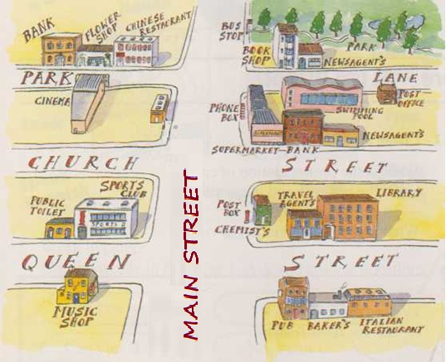

Инструмент проверки

|  |  |
| --- | --- |
| Маршрут проложен в порядке: банк – почта – итальянский ресторан | 1 балл |
| *Маршрут проложен в другом порядке* | *проверка прекращена* |
| По дороге в банк указано: |  |
| дойти до перекрестка с Парк Лейн \ дойти до первого перекрестка, двигаясь в сторону книжного магазина \ встать так, чтобы парк былслева и дойти до первого перекрестка | 1 балл |
| перейти Мэйн стрит… | 1 балл |
| …и идти прямо до банка | 1 балл |
| По дороге на почту указано: |  |
| вернуться к Мейн Стрит и перейти ее | 1 балл |
| перейти Парк Лейн (в сторону бассейна)… | 1 балл |
| …и идти прямо до почты | 1 балл |
| По дороге к ресторану указано: |  |
| вернуться к Мейн Стрит | 1 балл |
| повернуть по Мейн Стрит налево | 1 балл |
| пройти два квартала \ дойти до Квин Стрит \ дойти до второго перекрестка | 1 балл |
| перейти Квин Стрит \ перейти вторую улицу | 1 балл |
| повернуть налево | 1 балл |
| идти прямо \ пройти паб и булочную | 1 балл |
| ***Максимальный балл*** | ***13 баллов*** |